Mit LamaPoll individuelle Umfragen erstellen
Für eine Abschlussbefragung nach einem Training oder für Befragungen während eines Kurses sind Online-Umfragetools hilfreich. Diese können Teilnehmende vor Ort mit dem Computer, Tablet oder Smartphone bearbeiten oder auch am heimischen Schreibtisch beantworten. LamaPoll bietet ein DSGVO-konforme Lösung. Damit ist es für den Einsatz in der Erwachsenen- und Weiterbildung interessant.

Mit LamaPoll können eigene Umfragen im eigenen Design erstellt werden. In der kostenlosen Version ist es für bis zu 50 Teilnehmende nutzbar. Die Bezahlversionen bieten einen entsprechend größeren Funktionsumfang. Mindestlaufzeiten für die Bezahlmodelle gibt es nicht. D.h., man zahlt nur, wenn und solange man den erweiterten Funktionsumfang nutzen möchte und kann anschließend wieder auf die freie Version wechseln.
In LamaPoll gibt es unterschiedliche Fragentypen:
- „typische Fragearten“ wie BEWERTUNGsfragen (zum Bewerten von Aussagen), BILDERfragen (Auswahl eines Bildes als Antwort zu einer Frage), AUSWAHLfragen (Einfach- und Mehrfachauswahl, auch als Single Choice und Multiple Choice bekannt) und RANKINGfragen (zum Ordnen von Aussagen nach Prioritäten)
- „Matrixfragen“ unter anderem mit Mehrfach-Matrixen zum Anklicken, mit Schieberegelern, mit Bildern und als Polaritäten (z.B. Wahl zwischen sehr gut – mittel – schlecht)
- „Skalenfragen“ mit Schiebereglern, Sternen, Smileys oder auswählbaren Feldern
- „Eingabefragen“ zur Eingabe von Freitexten durch die Befragten.
Damit bietet LamaPoll mehr als genug Möglichkeiten, um vielfältige Befragungen von Teilnehmenden durchzuführen.

Um eine Befragung zu entwickeln, bedarf es einer Registrierung bei LamaPoll. Nach der Registrierung kann man sofort loslegen. Das System ist dabei weitestgehend selbsterklärend. Im eigenen Bereich kann man eine neue Umfrage erstellen, in eigenen, bereits erstellten Umfragen suchen oder nach Umfragen filtern, die bereits online oder noch offline sind. Umfragen können auch in Ordnern organisiert und abgelegt werden. LamaPoll bietet darüber hinaus zahlreiche Vorlagen, die für die weitere Arbeit genutzt werden können.

Wir legen in unserem Beispiel eine „Neue Umfrage“ an.
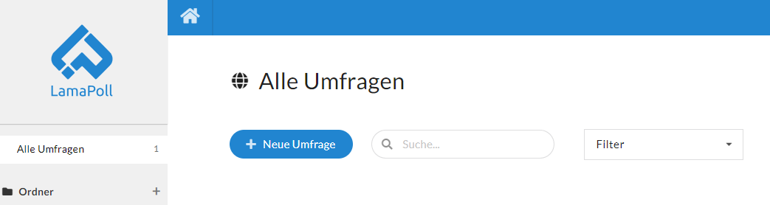
Bild 1 Eine „Neue Umfrage“ im LamaPoll Dashboard anlegen

Beim Erstellen kann man zu Beginn ein eigenes Bild oder Logo auswählen und der Umfrage einen Namen geben. In unserem Beispiel nutzen wir das Logo von wb-web.
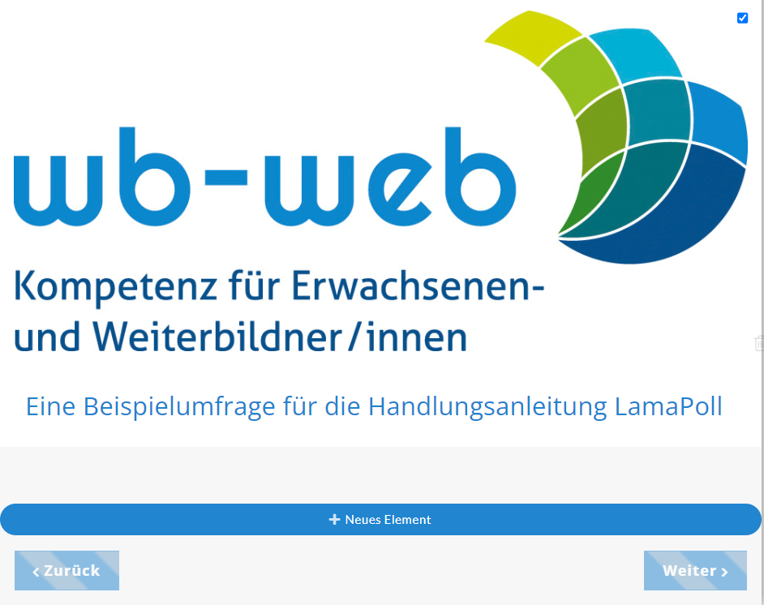
Bild 2 Ein eigenes Bild (z.B. Logo) kann in die Befragung eingefügt werden
Mit dem Klick auf „Neues Element“ fügen Sie die erste Frage dazu. Hierzu öffnet sich ein Fenster mit allen möglichen Fragetypen (linke Spalte), von denen die für die Umfrage passende(n) ausgewählt werden.
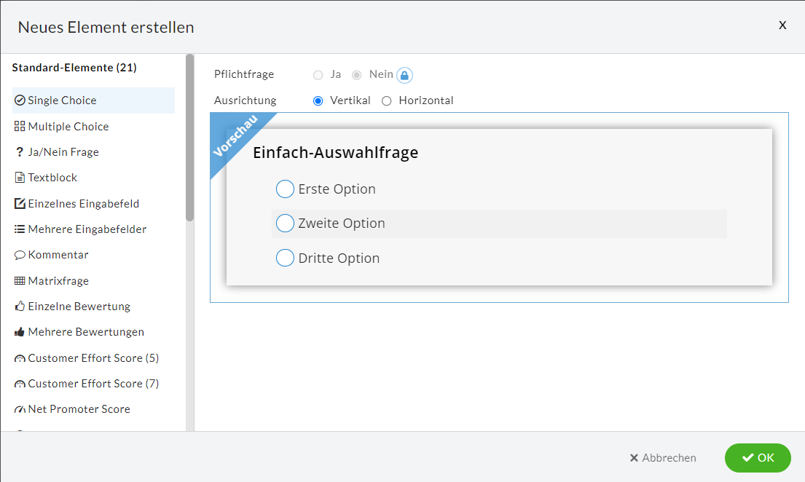
Bild 3 Fragen werden als neue Elemente der Befragung hinzugefügt.

Wir wählen für unser Beispiel die „Single Choice“ Frage, füllen die Antwortangaben und speichern die Frage mit den Antworten ab.

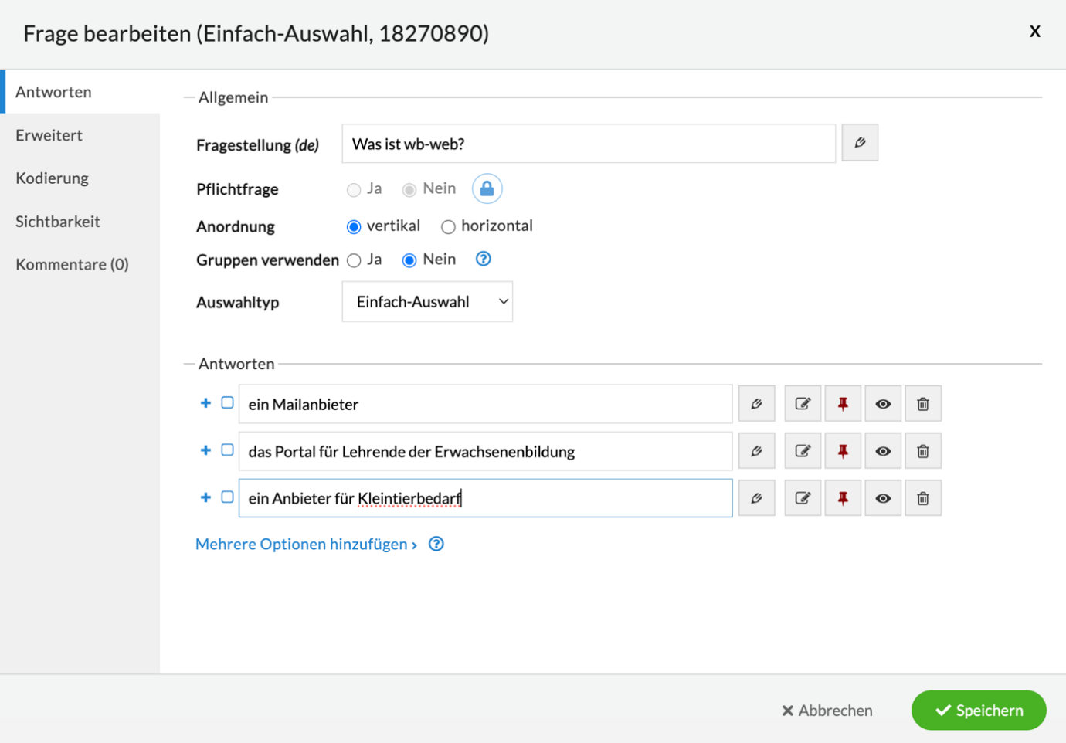
Bild 4 Für die Single Choice Frage einfach die Frage und die Antwortoptionen angeben und speichern

Nun können wir eine zweite Frage hinzufügen. Zur Illustration nutzen wir jetzt die „Multiple-Choice“ Fragen.

Nach der Frage „Welche Inhalte findet man auf wb-web?“ haben wir 5 Antwortmöglichkeiten angegeben. Vorgegeben sind 3 Antwortmöglichkeiten, aber durch Klicken auf das „+“ Symbol können weitere Antwortmöglichkeiten aufgenommen werden.

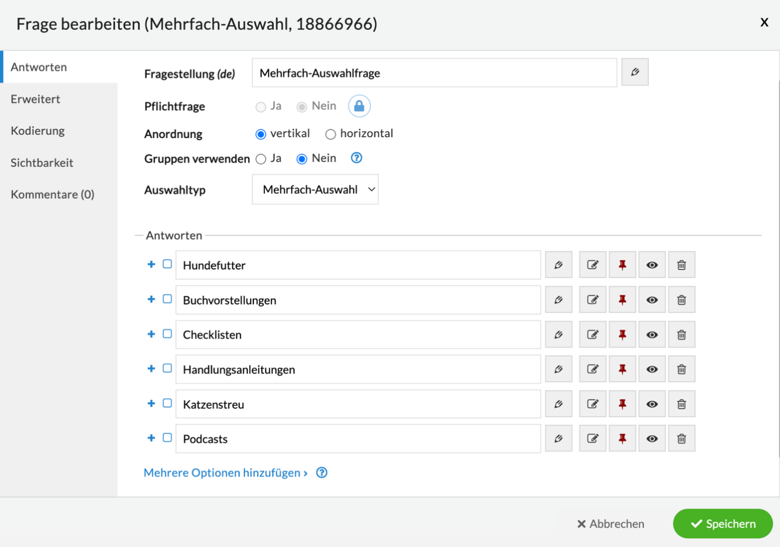
Bild 5 Eine Multiple Choice Frage mit 5 Antwortmöglichkeiten

Nach dem Speichern wird diese zweite Frage an den Fragebogen angefügt. Diese beiden Fragen sollen für unser Beispiel genügen. Nachfolgendes Bild zeigt Ihnen den fertigen Fragebogen, mit dem wir die Befragung starten können.
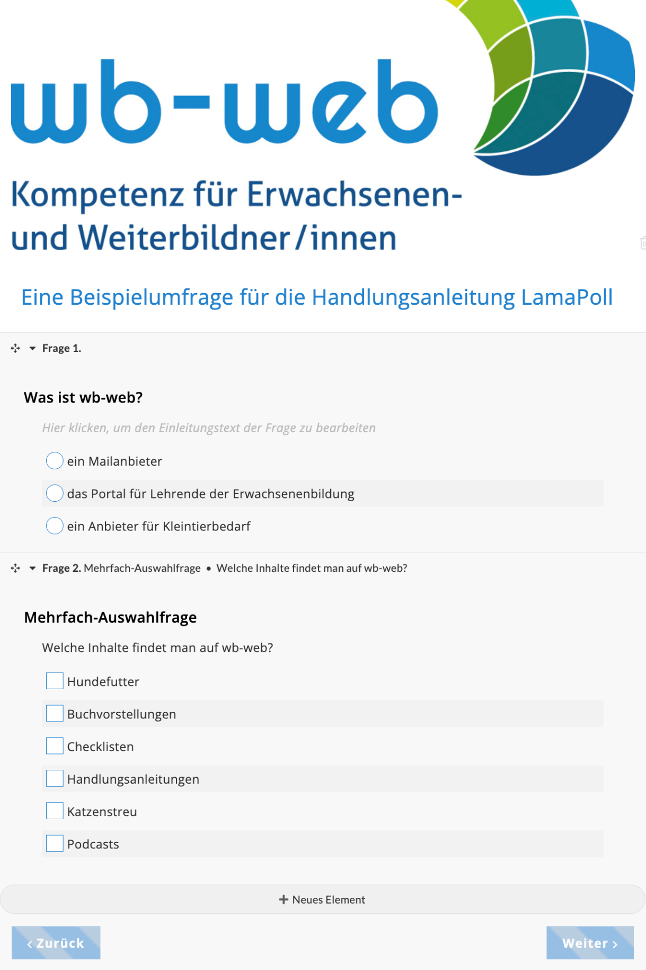
Bild 6 Unser fertiger Beispielfragebogen
Wenn der Fragebogen fertiggestellt ist, kann man rechts oben auf „Veröffentlichen“ klicken. Es öffnet sich ein weiteres Fenster mit zusätzlichen Einstellmöglichkeiten zur geplanten Befragung.

So sieht man, dass die Umfrage in unserem Fall noch nicht freigeschaltet ist. Er, wenn man den Schieberegler von „offline“ auf „online“ stellt, kann die Befragung über einen Link oder QR-Code geteilt werden Bei den Einstellungen wird sichtbar, dass die Beantwortung anonym erfolgt und jede*r daran teilnehmen kann. Die Einstellungen können jedoch je nach Wunsch geändert werden. Allerdings möchten wir an dieser Stelle auf den Datenschutz hinweisen, den Sie bei Umfragen natürlich beachten müssen.
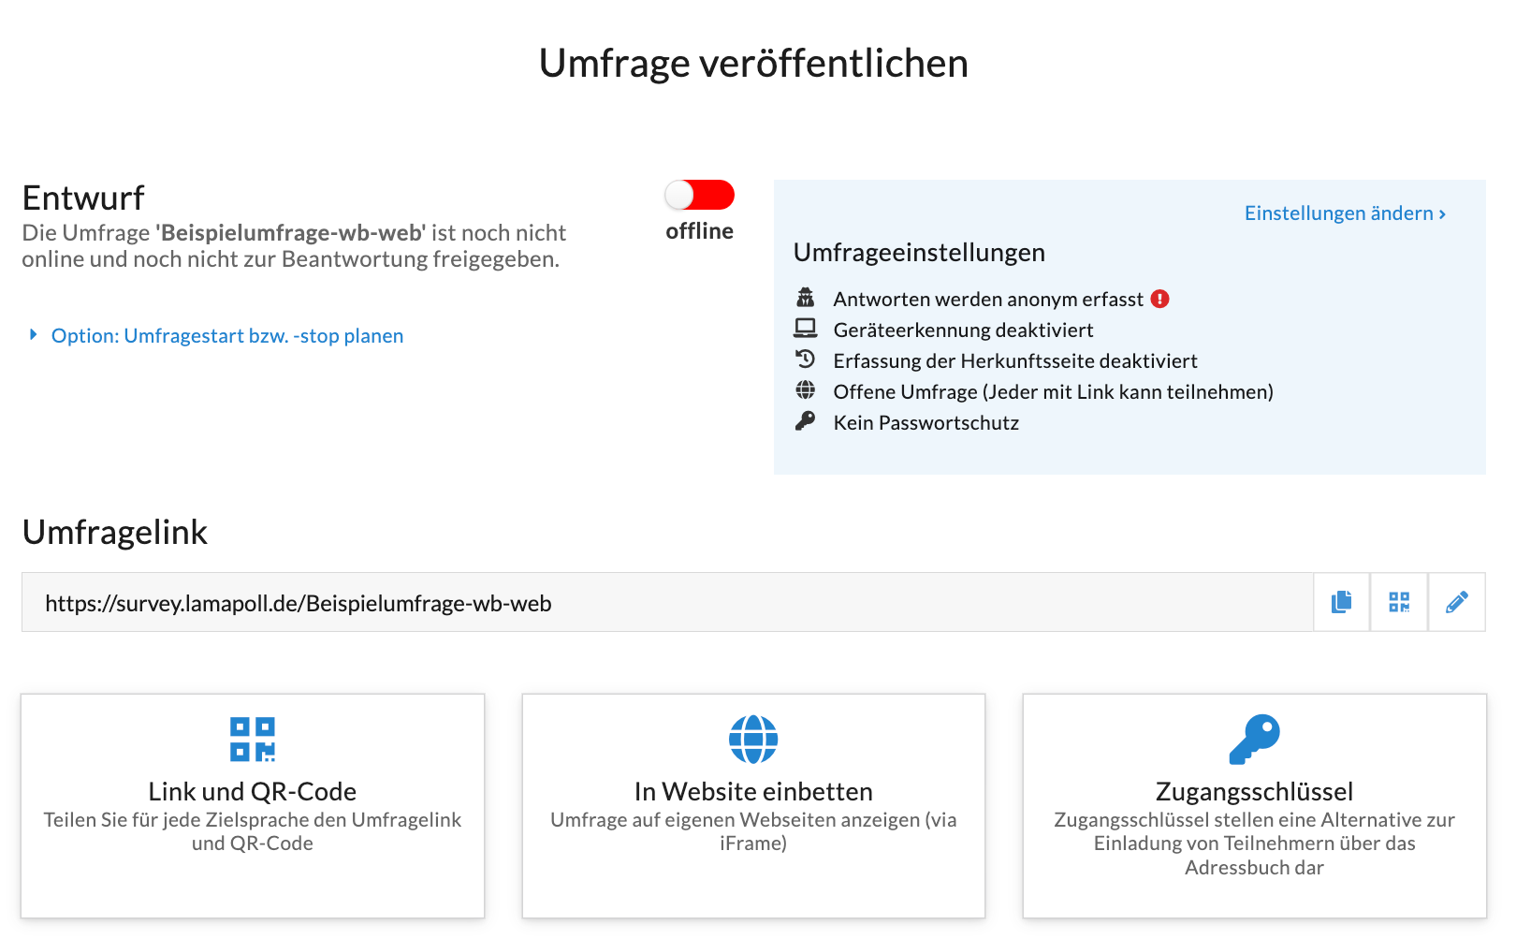
Bild 7 Vor der Veröffentlichung gibt es noch weitere Optionen, die bearbeitet werden können sowie verschiedene Möglichkeiten, den Fragebogen zu verteilen
Schieben wir also den Schalter mit einem Klick von „offline“ zu „online“ und kopieren den Umfragelink oder den QR-Code. Wahlweise kann man die Umfrage in eine eigene Webseite einbetten oder via Zugangsschlüssel verteilen.

Die Umfrage ist online und wir probieren an dieser Stelle einen Testlauf. So sieht die Umfrage im Browser aus, die wir im hier vorgestellten Screenshot schon beantwortet haben, um zu zeigen, wie sich die Ergebnisse auf LamaPoll darstellen.

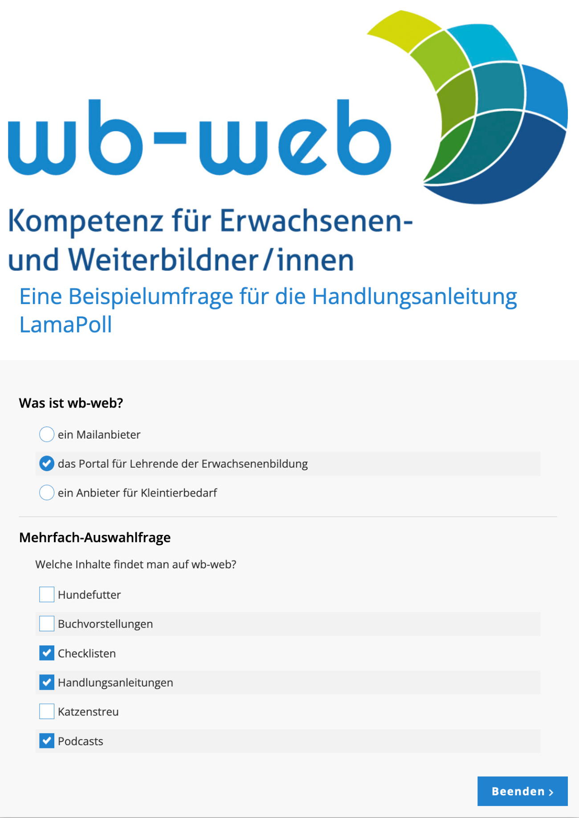
Bild 8 Der Fragebogen mit den ausgewählten Antworten
Nachfolgend ist die Übersicht der Umfrage und Ergebnisse im Dashboard von LamaPoll als Screenshot abgebildet. Man sieht: 100% Rücklauf, 1 Besucher. Klickt man im Menü links auf Ergebnisse, bekommt man die Auswertung der Antworten des Besuchenden.

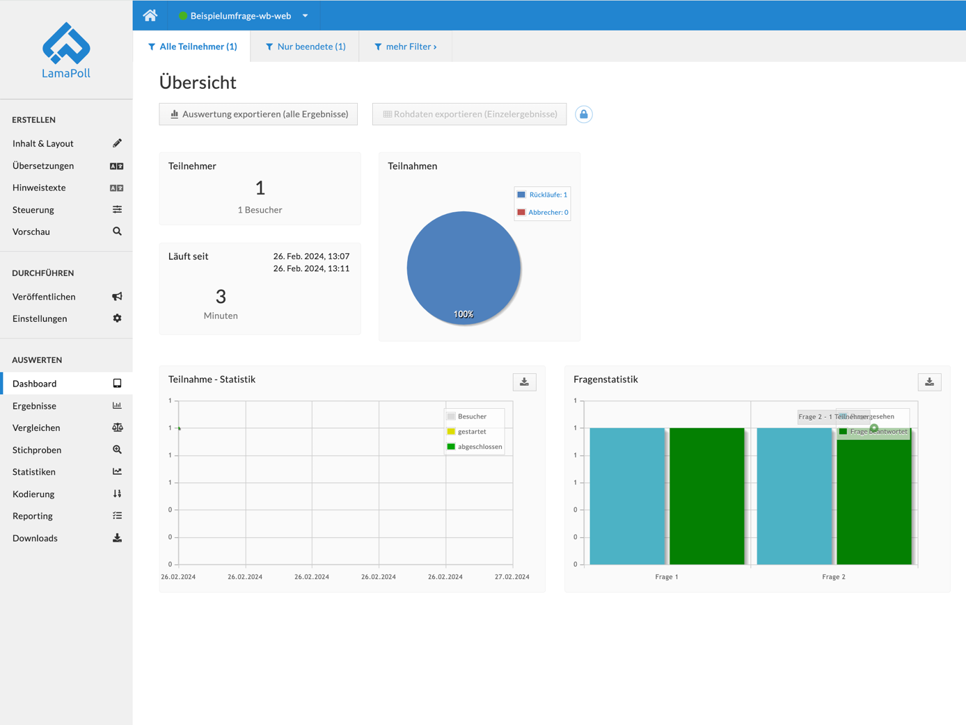
Bild 9 Die Ergebnisdarstellung der Antworten auf den Fragebogen in LamaPoll
LamaPoll gibt unter Ergebnisse die Antworten, grafisch aufbereitet, aus und man kann sehen, welche Antworten hier wie oft bei den einzelnen Fragen gegeben worden sind.
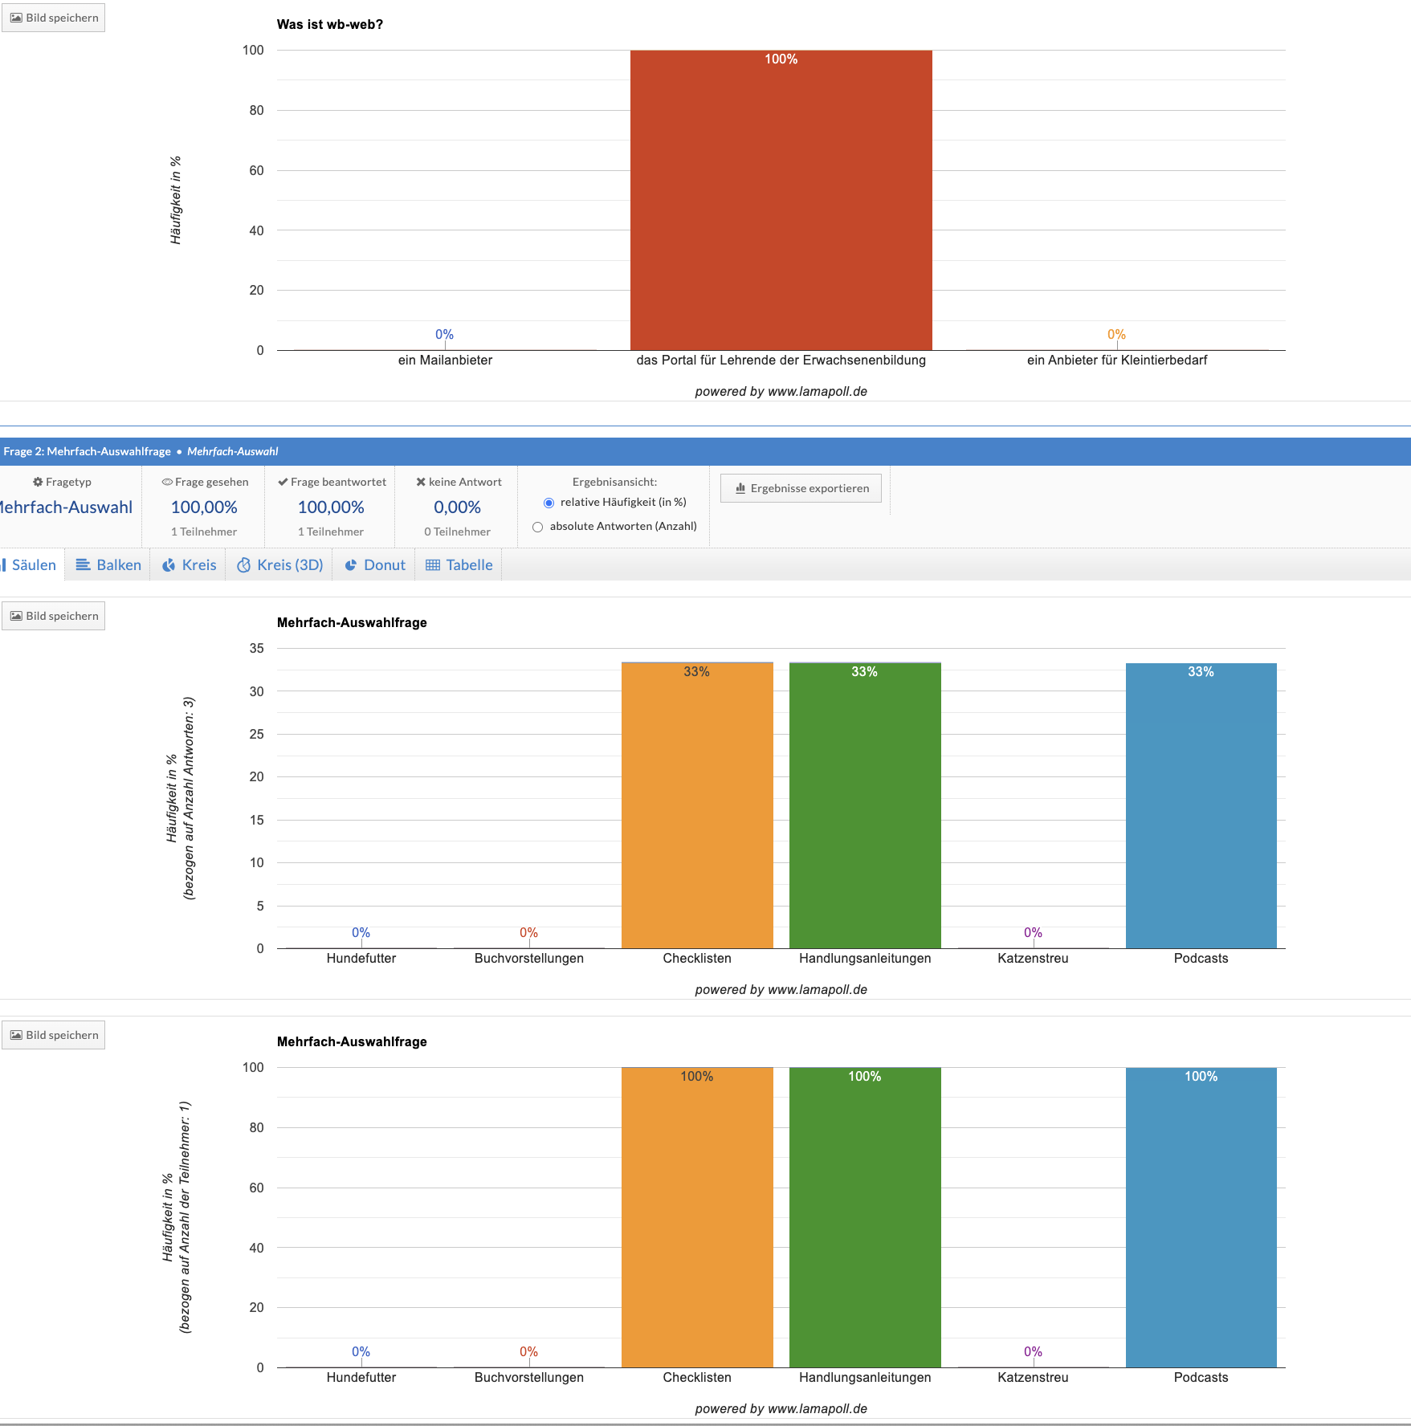
Bild 10 Auswertung der Ergebnisse in LamaPoll

Somit können Sie mit LamaPoll schnell und unkompliziert nicht nur Tests zu den Trainingsinhalten erstellen, die sowohl virtuell und verteilt abgefragt werden können, sondern auch synchron in Präsenz, indem beispielsweise die Lernenden während der Veranstaltung den Zugang zu der Befragung erhalten. Mit LamaPoll ließen sich auch Stimmungsbilder erfragen oder der Kurs als Ganzes evaluieren, um nur einige Einsatzmöglichkeiten zu benennen.

CC BY-SA 3.0 DE by Lars Kilian für wb-web (2024)

